МБОУ КР ОО «Черкасская средняя общеобразовательная школа»

Рекомендации
«Как маме наладить хорошие отношения с дочкой-подростком?»

2016 год
Для любого человека здоровье и благополучие ребенка превыше всего. С маленькими детками, как известно, намного меньше хлопот, чем с подростками, поскольку с возрастом ребенок становится все более осознанным и самостоятельным, превращается в личность.
Взрослеющее чадо хочет решать все сам, не прислушивается к советам старшего поколения, стремится избавиться от чрезмерной опеки со стороны родителей. Отсюда и частые конфликты между мамой и девочкой подростком, которые могут стать причиной временного или постоянного непонимания. Это все может привести к тому, что ребенок отдалится от мамы, станет скрытным и замкнутым. Такая ситуация влечет за собой очень серьезные последствия.
Рекомендуем ориентироваться на следующие правила поведения, которые помогут справиться с трудностями общения с дочерью во время ее взросления:
Сохраняйте спокойствие и невозмутимость. Мамы должны понимать, что подростковый период сопровождается резкими перепадами настроения. Девочкам в этом возрасте сложно контролировать свои эмоции, поэтому они чаще всего излишне раздражительны и резки, могут нахамить или что-то натворить. Не переживайте, это обычное явление, свойственное всем подросткам независимо от половой принадлежности. Ваша задача, ни в коем случае не поддаваться эмоциям, именно мама должна сохранять невозмутимость, показывая на своем личном примере, как себя должен вести взрослый осознанный человек. Несмотря на все выходки вашей дочери, она не перестает вас любить и как прежде нуждается в вашей заботе и нежности. Вероятнее всего, чем больше ребенок противоречит и упрямится, тем больше ему не хватает вашего внимания и тепла.
Постарайтесь понять свою дочь. Период взросления девочки – это то время, когда она хочет быть самостоятельной. Помогите своей дочери освоить основные тонкости взрослой жизни. В этот период подросток стремится расширить свое личное пространство, хочет больше времени проводить в компании друзей и сверстников. Не мешайте ребенку набираться жизненного опыта, самостоятельно принимать решения и нести за свои поступки ответственность. Вы можете дать дочери ценный совет, но дайте ей принять решение самостоятельно. Жесткий контроль и навязывание своего мнения не приведут ни к чему хорошему, поэтому попытайтесь не совершать подобных ошибок, ведь последствия могут быть самыми непредсказуемыми.
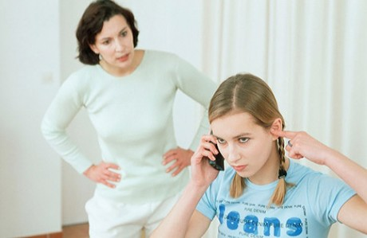
Будьте внимательны к своему ребенку. В период полового созревания девочка сталкивается с множеством различных вопросов. Сделайте так, чтобы именно вы стали источником новой информации, ведь только родители знают, как преподнести своему ребенку некоторые деликатные вещи. В особенности это касается физиологических процессов, с которыми столкнется девочка-подросток в будущем. Мама должна рассказать, что происходит с телом девочки, когда она начинает взрослеть, превращаясь в женщину. Возможно, сама дочка постесняется или побоится задавать матери подобные вопросы, но, несомненно, эта информация в определенный момент ей очень пригодится.
Несмотря на холодность и отрешенность, а иногда даже враждебность вашей дочки, не отталкивайте ее. Проявляйте нежность и заботу, постоянно обнимайте и целуйте своего ребенка, будьте внимательны к его проблемам, поскольку именно сейчас девочка-подросток как никогда нуждается в этом.
Важно понимать, что если вам удастся совместными усилиями преодолеть этот непростой период, то в дальнейшем ваши взаимоотношения с дочерью будут только крепче. Любой подросток нуждается в особом вашем внимании и поддержке, помните об этом.

